

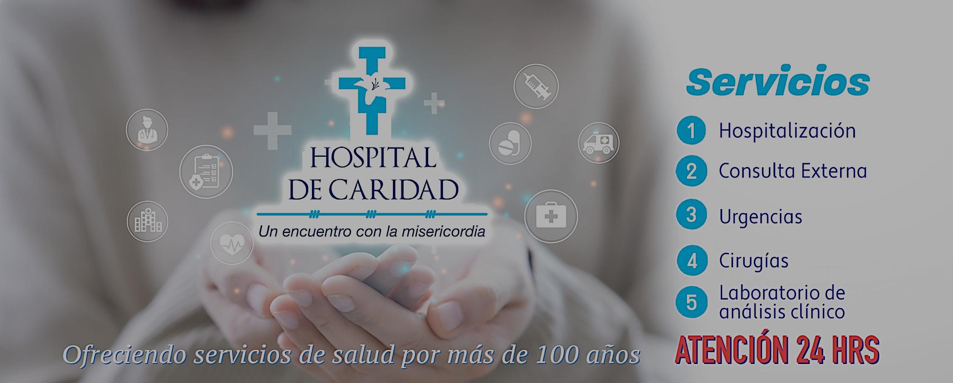
MANUAL DE PROCEDIMIENTOS 2024
LABORATORIO DE ANALISIS CLINICOS.
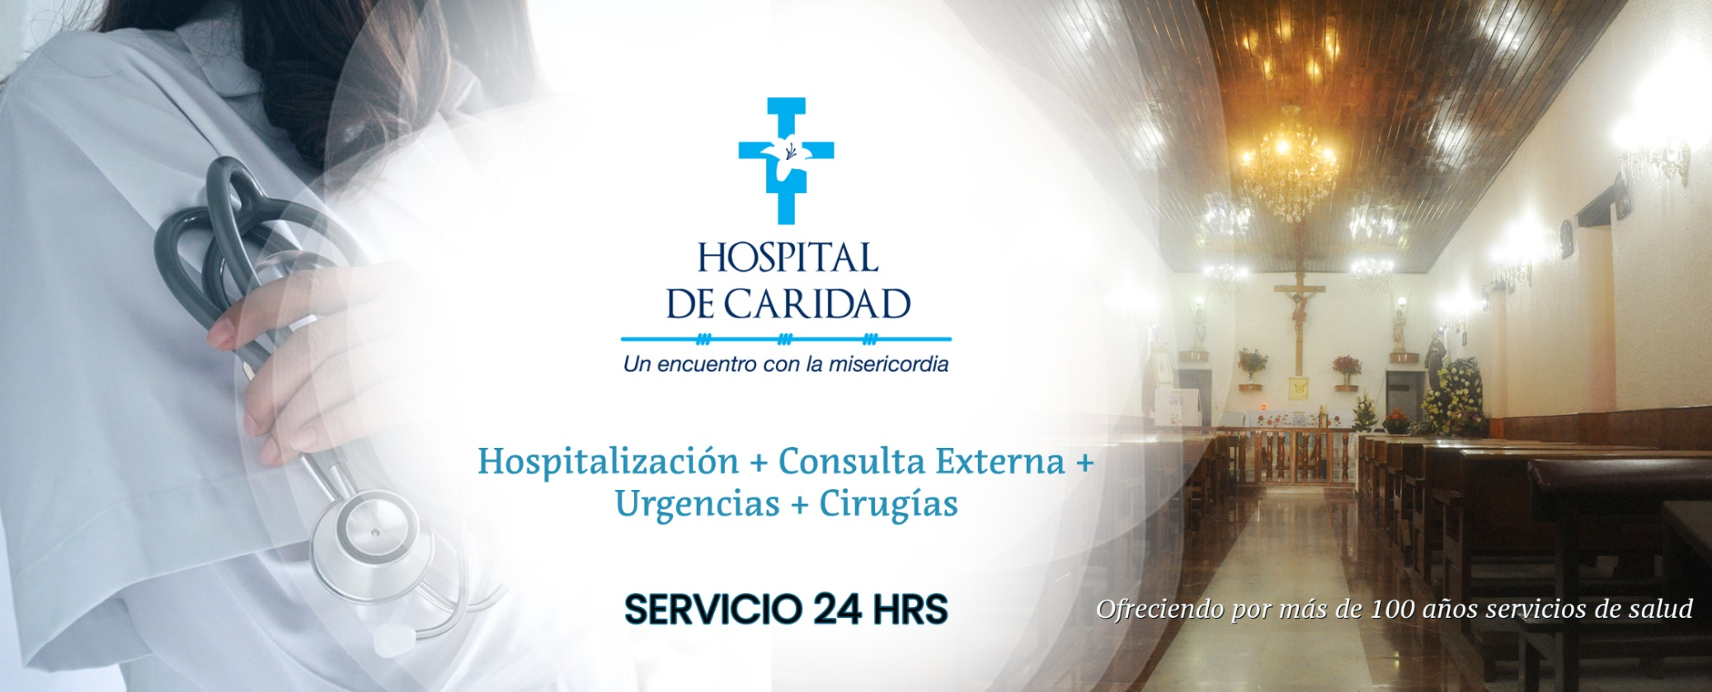

2024
FRANCISCO I MADERO NO 61 BARRIO DE GUADALUPE . CODIGO POSTAL 29230, SAN CRISTOBAL DE LAS CASAS CHIAPAS, CHIAPAS . TEL. (967) 67 8 0733 o (967) 674 68 33.

HOSPITAL DE CARIDAD SAN CRISTOBAL DE LAS CASAS CHIAPAS
MANUAL DE PROCEDIMIENTOS DEL AREA DE QUIMICA CLINICA DEL LABORATORIO DEL HOSPITAL DE CARIDAD SAN CRISTOBAL DE LAS CASAS CHIAPAS

Fecha de aceptación Clave No. De Revisión Tipo De Documento
MAYO 2024
Manual de Operación
Nuevo
PNO-LAB-003/01

Nombre del Proceso: | Procedimiento de Bioquímica Clínica
Unidad de Trabajo: | Laboratorio

Elaborado por:
Nombre | Puesto | Firma
Daniela Judahí Jiménez Pórraz | RESPONSABLE DEL TURNO NOCTURNO “A”
Flor De Maria Nuño Vazquez | RESPONSABLE TURNO MATUTINO

Revisado y Aprobado por:
Nombre | Puesto | Firma

Control de Cambios:
No. | Página: | Cambio que se realizó: | Realizado por: | Fecha
1 | N/A | N/A | N/A | N/A

- OBJETIVOS

- Establecer el procedimiento estandarizado y armonizado para llevar a cabo el procesamiento de muestras para estudios de bioquímica clínica en el Laboratorio del hospital de caridad

- Describir la secuencia adecuada para el procesamiento de controles previos al procesamiento de muestra clínicas reales para el servicio de bioquímica clínica

- Estandarizar las características de calidad que debe cumplir una muestra previa a su procesamiento para un estudio de bioquímica clínica

- Establecer las competencias técnicas y académicas con las que debe contar el personal que estará encargado de procesar las muestras de química clínica

- Implementar las pruebas de competencia al personal que procesa las muestras de bioquímica clínica priorizando la medición de su grado de precisión y exactitud

- Definiciones

Bioquímica: Rama de la ciencia que estudia la composición química de los seres vivos, especialmente las proteínas, carbohidratos, lípidos y ácidos nucleicos

Bioquímica Clínica: Rama de las ciencias de laboratorio clínico ​dedicada al estudio in vitro de propiedades bioquímicas, con el propósito de suministrar información para la prevención, el diagnóstico, el pronóstico y el tratamiento de las enfermedades

QUIMICA CLINICA: La química clínica refiere al análisis bioquímico de los fluídos corporales. Utiliza reacciones químicas para determinar los niveles de diversas composiciones químicas en líquidos corporales. Varias pruebas químicas simples se utilizan para descubrir y para cuantificar diversas composiciones en sangre, orina, especímenes .
COLORIMETRÍA. Técnica utilizada para determinar la concentración de compuestos coloreados en solución con un colorímetro que es un dispositivo utilizado para probar la concentración de una solución al medir su absorbancia de una longitud de onda específica de la luz.

Metabolismo: Termino que hace referencia a todos los procesos físicos y químicos del cuerpo que convierten o usan energía, tales como: respiración, circulación sanguínea, regulación de la temperatura corporal, contracción muscular, digestión de alimentos y nutrientes, eliminación de los desechos a través de la orina y de las heces y funcionamiento del cerebro y los nervios

Suero: Componente de la sangre resultante tras permitir la coagulación de ésta y eliminar el coágulo de fibrina y otros componentes

Ley de Beer -Lambert: Es una relación empírica que relaciona la absorción de luz con las propiedades del material atravesado

Slide: Laminilla de material sintetico que contiene impregnada en su interior reactivos secos, estables y estandarizados que reaccionan en contacto con la muestra a analizar.
- ALCANCE

- El presente manual aplica y es obligatorio para el personal adscrito al laboratorio clínico de Laboratorio del hospital de caridad encargado de llevar a cabo la toma y procesamiento de muestras para estudios de Bioquímica Clínica
- Este procedimiento aplica al personal medico y de enfermería que solicite, tome los estudios de Bioquímica Clínica al personal de laboratorio

- Referencias Internas y Externas:

Referencias Internas:

- N/A

Referencias Externas:

- Instructions Manual Fuji Dri-Chem Clinical Chemistry Analyzer FUJI DRI-CHEM NX500 9th Edition, August 2020

- DEsarroLLO DEL PROCEDIMIENTO

FASE PRE ANALITICA DEL PROCEDIMIENTO

Recursos humanos

  - El personal encargado de realizar la toma de muestra deberá contar con las siguientes competencias técnicas
    - Profesional de la salud con formación de Técnico Laboratorista Clínico, QFB, QBP, QC, QCB o afines
    - Experiencia mínima de 2 años en la toma de muestras de flebotomía
    - Conocimientos de toma de flebotomía
    - Conocimientos de técnicas de laboratorio clínico
    - Conocimientos de técnicas de toma de muestras clínicas
  - El personal encargado de la flebotomía deberá contar con la capacitación demostrable para ejercer su puesto de manera adecuada

Material y Equipo

  - El personal deberá contar con equipo limpio y estéril para la toma de muestra el cual deberá estar dispuesto de acuerdo con lo estipulado en el manual PNO-LAB-001 de toma de muestras
  - De manera mensual se deberá realizar de manera aleatoria una prueba de integridad del material de acuerdo con lo estipulado el manual PNO-LAB-001 de toma de muestras
  - El personal deberá contar con los slides suficientes y necesarios acorde a lo que el medico solicite.

Muestra

  - Las muestras se someterán a una inspección previa antes de ser aceptadas para su análisis las cuales deberán contar con las siguientes características
    - Las muestras deberán colectarse en tubos de tapón rojo sin anticoagulante o tapón verde con heparina de aditivo o tapón amarillo con gel separador para el caso de las muestras que puedan procesarse con plasma.
    - El etiquetado de las muestras deberá llevarse a cabo de manera legible con base en los datos estipulados en el manual PNO-LAB-001 de toma de muestras
    - Las muestras deberán contener de 3 a 6 ml de muestra en su interior en caso de ser tubos de 6ml, para el caso de los microtainer de tapón rojo con aditivo de coagulación el volumen será de 0.5mL aproximadamente
    - Los tubos donde se colecten las muestras sanguíneas no deberán tener derrames o restos de sangre fresca o coagulado en su exterior o en la tapa de estos: No se aceptaran muestras hemolizadas o bien que no lo entreguen en el tubo correspondiente de acuerdo a los analitos que serán analizados.
  - En caso de que las muestras no cumplan en su totalidad de acuerdo con los puntos 5.5.1 a 5.5.5 de este manual se rechazará la muestra y se solicitará al personal que llevo el tubo que colecte una nueva muestra sanguínea del paciente
  - En caso de que la muestra cumpla con los atributos de calidad se deberá dejar coagular las muestras como minimo 5 minutos en posición vertical, en caso de ser tubo verde con heparina se podrán centrifugar directamente sin necesidad de esperar.
  - Cuando el coágulo se haya formado se despegará la parte externa de dicho coágulo formado de la pared del tubo de ensaye
  - Se colocará el tubo sin tapón en las camisas de una centrífuga buscando que los tubos entren nivelados.
  - Una vez que se tenga nivelada la centrífuga se ingresarán a un ciclo de centrifugación a 3500 RPM durante 5 minutos
  - Al concluir la centrifugación se sacarán cuidadosamente las muestras y se colocarán en una gradilla para evitar re suspenderlos
  - La parte de la sangre que se empleará para el análisis de bioquímica clínica es el suero o plasma que se obtendrá de la centrifugación de la muestra.

FASE ANALITICA DEL PROCESO

  - El equipo empleado para el análisis de las muestras de bioquímica clínica será el equipo FUJI DRI-CHEM NX500 de la Marca Fujifilm de fabricación japonesa
  - Previo al encendido del equipo se deberán tomar en cuenta los siguientes puntos:
    - Se corroborará que en el cajón hay suficientes puntas.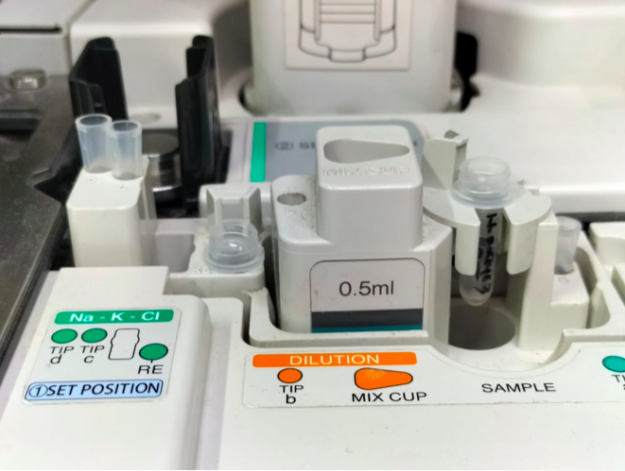
    - El analista verificará que el filtro de aire esté en condiciones adecuadas
    - El analista verificará que no haya restos de muestras biológicas en las copas del equipo. De ser así se procederá a llevar a cabo la limpieza
    - El analista deberá revisar que haya suficiente papel para la impresora
  - Una vez verificados se procederá a cerrar la tapa de muestras y se cerrará con la llave del equipo y se encenderá el equipo presionando el botón de encendido
  - Se deberá verificar en la pantalla del equipo que el valor de la fecha y la hora sean correctas. De lo contrario se deberán ajustar los valores mediante el boton función de modo, fecha y hora
  - Se deberán preparar los slides para cada anabolito a determinar en el equipo de acuerdo al tipo de química sanguínea que se solicite en la orden médica del paciente 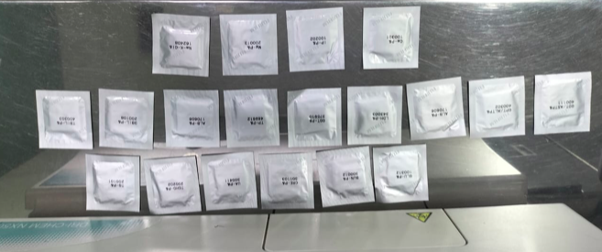
  - Antes de llevar a cabo el proceso el analista deberá verificar que en la pantalla del equipo no aparezca la palabra “reserva” previo al análisis ya que significa que la lampara no ha calentado
  - Se abrirá la tapa del equipo y se colocaran los slides que correspondan a los análisis solicitados. Los slides se deberán colocar de cara en la posición 2 la cual se indicará en el analizador. Al concluir este paso se colocará el contrapeso en el ultimo slide apilado 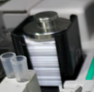
  - Se colocarán las puntas del “FUJI DRI-CHEM AUTO TIPS” dentro del orificio “a” en el rack de la muestra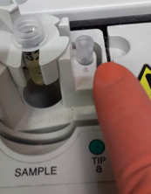
  - Se colocará el tubo que contiene la muestra en el rack de la muestra. Para dicho paso se deberá abrir la tapa del tubo que contenga el suero a analizar y se colocará en el rack de muestra, o en su caso se llenaran los tubos de 0.5 mL de fuji con la muestra del paciente apoyándose de una micropipeta cuando la muestra del tubo no sea suficiente. 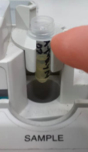
  - Se deberá cargar la información de la muestra que se desee reportar (se pueden cargar datos como No de ID o nombre del paciente, Sexo, Tipo de Muestra o Dilución)
  - 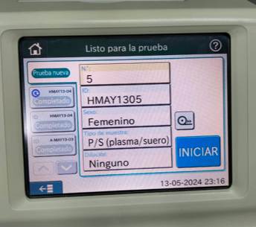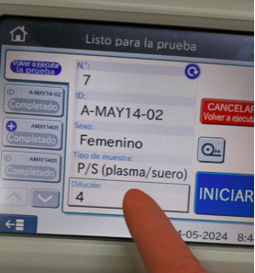
  - Se procederá a cerrar la tapa del equipo
  - Iniciar el análisis de la muestra empleando el siguiente sub proceso
    - Pulsar el botón “INICIAR” en la pantalla del equipo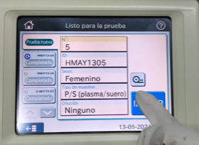
    - De manera automática se iniciará el proceso de análisis de la muestra ya que cada slide contiene un código de barras que el equipo lee para reconocer la prueba que se esta realizando.
    - Aparecerá en el dialogo de la pantalla la leyenda “Obteniendo gota” en la parte superior de la pantalla, luego de que la haya obtenido cambiara a “probando” En el resto del comando de dialogo aparecerá el tiempo que resta para concluir el análisis
  - Al concluir el proceso de análisis los resultados de la prueba aparecerán en la pantalla en el comando de

FASE POST ANALÍTICA

  - Al finalizar el análisis los resultados podrán visualizarse en el display del equipo
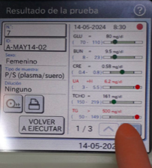
  - Los resultados se imprimirán de forma automática en el papel térmico.
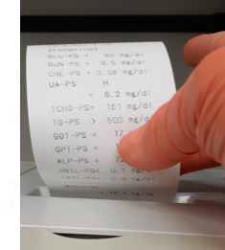
  - Los datos pueden almacenarse de forma externa de acuerdo con los lineamientos del PNO de reporte de resultados

MANTENIMIENTO PREVENTIVO

▪ Limpiar con ayuda de un hisopo el carrusel

▪ Verificar que la caja de desechos este vacía al inciar el turno

▪ Verificar que el equipo este limpio y en condiciones de uso

▪ Verificar que los ventiladores estén limpios y libres de polvo. En caso de que contengan polvo se deberá apagar el equipo y con ayuda de una gasa se deberán limpiar

MANTENIMIENTO DEL EQUIPO

MANTENIMIENTO DEL NIVEL DE LA PLACA DE REFERENCIA

Ir a mantenimiento
Comprobar placa de referencia
En caso de que salga no aceptable se deberá apagar el equipo, desarmarlo y limpiar con agua destilada la placa de referencias,
Encender el equipo y volver a realizar la comprobación.

Si la placa de referencia se encuentra sucia los resultados pueden verse afectados.

MANTENIMIENTO DE LA PIPETA

Comprobacion de fugas

Colocar una punta cerrada en la parte del tomador de muestras

Ir a opción de modo

Comprobación de fugas del tomador de muestras

Se activara el tomador y si entra aire se necesita cambiar las ligas al final de este

